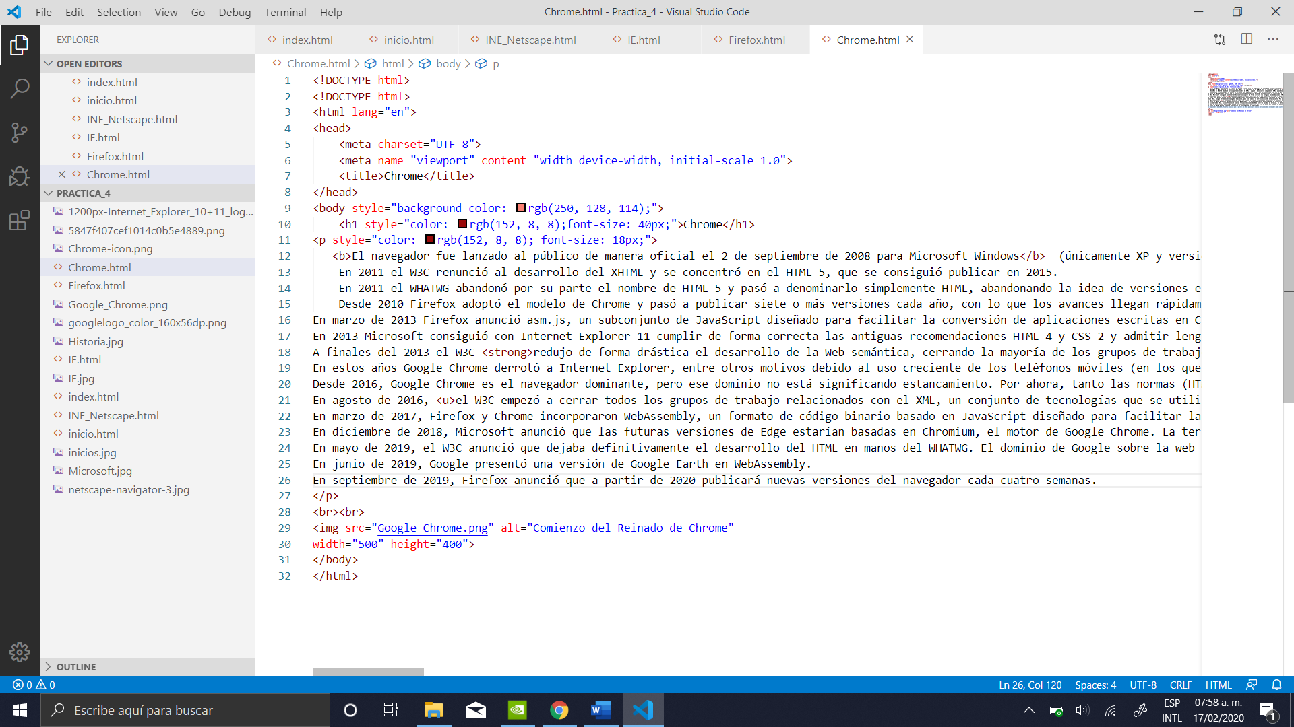

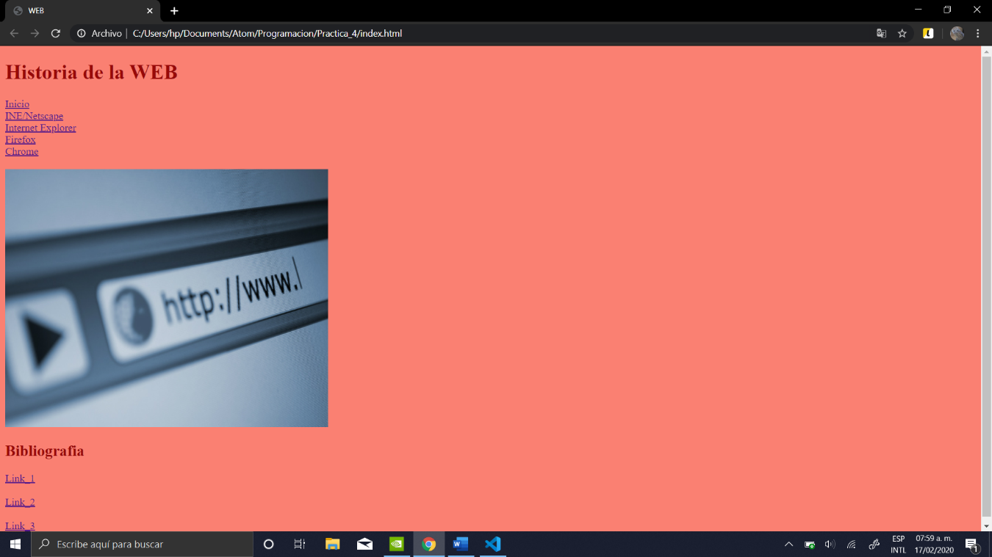

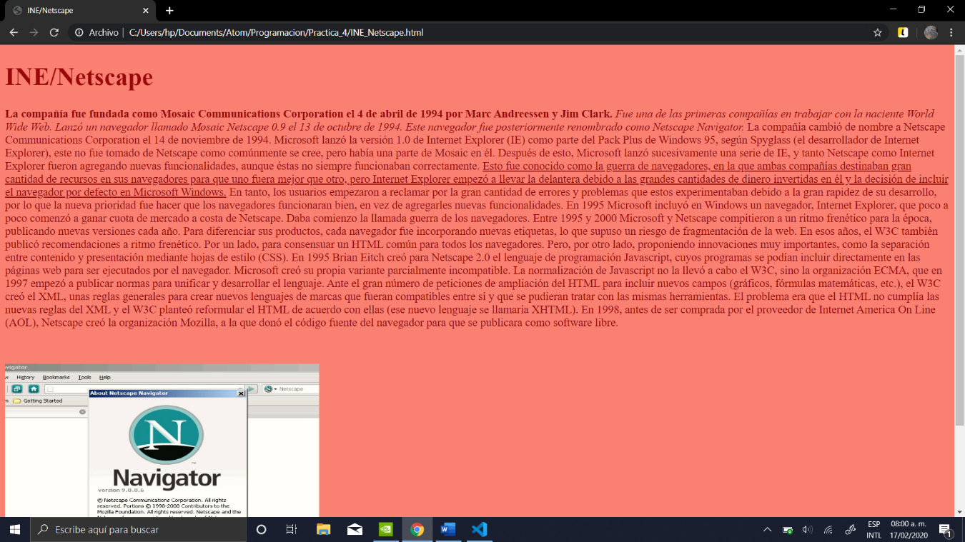

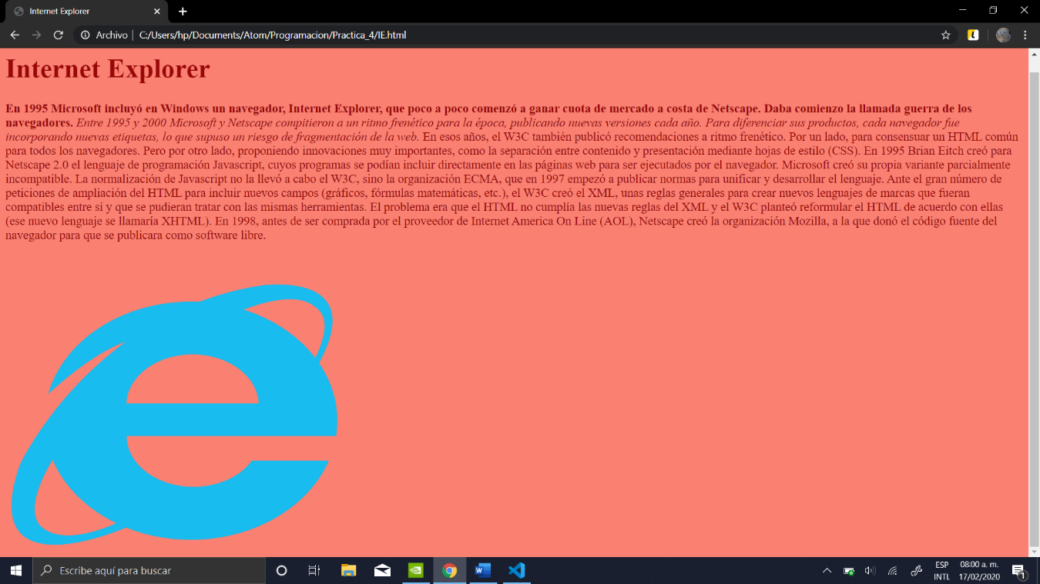

***Index***

<!DOCTYPE html>

<html lang="en">

<head>

    <meta charset="UTF-8">

    <meta name="viewport" content="width=device-width, initial-scale=1.0">

    <title>WEB</title>

</head>

<body style="background-color: rgb(250, 128, 114);">

    <h1 style="color: rgb(152, 8, 8);">Historia de la WEB</h1>

    <a href="inicio.html">Inicio</a>

    <br>

    <a href="INE_Netscape.html">INE/Netscape</a>

    <br>

    <a href="IE.html">Internet Explorer</a>

    <br>

    <a href="Firefox.html">Firefox</a>

    <br>

    <a href="Chrome.html">Chrome</a>

    <br>

    <br>

    <img src="Historia.jpg" alt="Inicios de la WEB"

    width="500" height="400">

    <h2 style="color: rgb(152, 8, 8);font: size 25px; ">Bibliografia</h2>

    <a href="https://www.mclibre.org/consultar/htmlcss/otros/historia-resumen.html">Link_1</a>

    <br><br>

    <a href="https://www.hazhistoria.net/blog/historia-del-www-de-la-web-10-la-web-30">Link_2</a>

    <br><br>

    <a href="https://es.wikipedia.org/wiki/Historia_de_la_World_Wide_Web">Link_3</a>

</body>

</html>

Tema 1

<!DOCTYPE html>

<html lang="en">

<head>

    <meta charset="UTF-8">

    <meta name="viewport" content="width=device-width, initial-scale=1.0">

    <title>Inicio</title>

</head>

<body style="background-color: rgb(250, 128, 114);">

    <h1 style="color: rgb(152, 8, 8);font-size: 40px;">Inicios de la WEB</h1>

    <p style="color: rgb(152, 8, 8); font-size: 18px;">

<b>El primer servidor de páginas web de la historia se puso en marcha en diciembre de 1990 en el

    CERN (Ginebra, Suiza). El inventor de la web, el informático inglés Tim Berners-Lee, pretendía

    crear un sistema que permitiera a los investigadores del CERN compartir fácilmente la información.</b>

La primera versión del lenguaje de marcas inventado por Berners-Lee nunca fue publicado como documento

oficial, pero si lo hubiera sido se hubiera llamado HTML 1.0.

Los investigadores del CERN, procedentes de todas partes el mundo, diseminaron en sus universidades

de origen el sistema creado por Berners-Lee, puesto que se trataba de un sistema abierto y libre.

En aquella época ya existía Internet, pero su acceso estaba limitado principalmente a Universidades

y centros de investigación.

En noviembre de 1993 se publicó la versión 1.0 de Mosaic, un navegador creado en la Universidad de

Illinois por Marc Andreessen y que superaba a todos al permitir, por ejemplo, incluir imágenes en

las páginas web.

<i>En 1994 se permitió el acceso de particulares y empresas a Internet.</i>  La web se convirtió enseguida

en el servicio más empleado para ofrecer información, eclipsando a servicios competidores como Gopher

o WAIS.

La web empezó a verse como una gigantesca oportunidad de negocio y Marc Andreessen dejó la universidad

para fundar Netscape, que publicaría la versión 1.0 de su navegador en diciembre de 1994.

Para dirigir el desarrollo de la web, Berners-Lee fundó el World Wide Web Consortium (W3C) en octubre de

1994, como lugar de encuentro de empresas, universidades y organizaciones sin ánimo de lucro.

El W3C está organizado en grupos de trabajo (WG, Working Groups). Los primeros grupos de trabajo que se

crearon se dedicaron al HTML y a las CSS.

La web 1.0 se denomina así para definir todo lo creado anteriormente al fenómeno de la Web 2.0, por lo que

ambos conceptos son sincrónicos.

Durante la última década del siglo XX navegamos por estas páginas estáticas en HTML, donde abundaba el uso

de marcos y botones gif y supeditadas al control de un webmaster que, ocasionalmente, las actualizaba.

El consumidor tenía un papel pasivo donde sólo recibía información de las empresas. Los usuarios solamente

podían interactuar a través de e-mail, chat o en los hilos de conversación de los primeros foros de internet.

    </p>

    <br><br>

    <img src="inicios.jpg" alt="Inicios de la red y su infraestructura"

    width="500" height="400">

</body>

</html>

Tema 2

<!DOCTYPE html>

<html lang="en">

<head>

    <meta charset="UTF-8">

    <meta name="viewport" content="width=device-width, initial-scale=1.0">

    <title>INE/Netscape</title>

</head>

<body style="background-color: rgb(250, 128, 114);">

    <h1 style="color: rgb(152, 8, 8);font-size: 40px;">INE/Netscape</h1>

    <p style="color: rgb(152, 8, 8); font-size: 18px;">

<b>La compañía fue fundada como Mosaic Communications Corporation el 4 de abril de

    1994 por Marc Andreessen y Jim Clark.</b> <i>Fue una de las primeras compañías en trabajar

        con la naciente World Wide Web. Lanzó un navegador llamado Mosaic Netscape 0.9 el

        13 de octubre de 1994. Este navegador fue posteriormente renombrado como Netscape

        Navigator.</i>  La compañía cambió de nombre a Netscape Communications Corporation el 14

de noviembre de 1994.

Microsoft lanzó la versión 1.0 de Internet Explorer (IE) como parte del Pack Plus de

Windows 95, según Spyglass (el desarrollador de Internet Explorer), este no fue tomado

de Netscape como comúnmente se cree, pero había una parte de Mosaic en él.

Después de esto, Microsoft lanzó sucesivamente una serie de IE, y tanto Netscape como

Internet Explorer fueron agregando nuevas funcionalidades, aunque éstas no siempre funcionaban

correctamente.

<u>Esto fue conocido como la guerra de navegadores, en la que ambas compañías destinaban gran

    cantidad de recursos en sus navegadores para que uno fuera mejor que otro, pero Internet

    Explorer empezó a llevar la delantera debido a las grandes cantidades de dinero invertidas

    en él y la decisión de incluir el navegador por defecto en Microsoft Windows.</u>  En tanto, los

usuarios empezaron a reclamar por la gran cantidad de errores y problemas que estos

experimentaban debido a la gran rapidez de su desarrollo, por lo que la nueva prioridad

fue hacer que los navegadores funcionaran bien, en vez de agregarles nuevas funcionalidades.

En 1995 Microsoft incluyó en Windows un navegador, Internet Explorer, que poco a poco comenzó

a ganar cuota de mercado a costa de Netscape. Daba comienzo la llamada guerra de los navegadores.

Entre 1995 y 2000 Microsoft y Netscape compitieron a un ritmo frenético para la época, publicando

nuevas versiones cada año. Para diferenciar sus productos, cada navegador fue incorporando nuevas

etiquetas, lo que supuso un riesgo de fragmentación de la web.

En esos años, el W3C también publicó recomendaciones a ritmo frenético. Por un lado, para consensuar

un HTML común para todos los navegadores. Pero, por otro lado, proponiendo innovaciones muy importantes,

como la separación entre contenido y presentación mediante hojas de estilo (CSS).

En 1995 Brian Eitch creó para Netscape 2.0 el lenguaje de programación Javascript, cuyos programas se podían

incluir directamente en las páginas web para ser ejecutados por el navegador. Microsoft creó su propia variante

parcialmente incompatible. La normalización de Javascript no la llevó a cabo el W3C, sino la organización ECMA, que en 1997 empezó a publicar normas para unificar y desarrollar el lenguaje.

Ante el gran número de peticiones de ampliación del HTML para incluir nuevos campos (gráficos, fórmulas matemáticas, etc.), el W3C creó el XML, unas reglas generales para crear nuevos lenguajes de marcas que fueran compatibles entre sí y que se pudieran tratar con las mismas herramientas. El problema era que el HTML no cumplía las nuevas reglas del XML y el W3C planteó reformular el HTML de acuerdo con ellas (ese nuevo lenguaje se llamaría XHTML).

En 1998, antes de ser comprada por el proveedor de Internet America On Line (AOL), Netscape creó la organización Mozilla, a la que donó el código fuente del navegador para que se publicara como software libre.

    </p>

    <br><br>

    <img src="netscape-navigator-3.jpg" alt="Netscape en sus inicios"

    width="500" height="400">

</body>

</html>

Tema 3

<!DOCTYPE html>

<html lang="en">

<head>

    <meta charset="UTF-8">

    <meta name="viewport" content="width=device-width, initial-scale=1.0">

    <title>Internet Explorer</title>

</head>

<body style="background-color: rgb(250, 128, 114);">

    <h1 style="color: rgb(152, 8, 8);font-size: 40px;">Internet Explorer</h1>

    <p style="color: rgb(152, 8, 8); font-size: 18px;">

<b>En 1995 Microsoft incluyó en Windows un navegador, Internet Explorer,

que poco a poco comenzó a ganar cuota de mercado a costa de Netscape.

Daba comienzo la llamada guerra de los navegadores.</b>

<i>Entre 1995 y 2000 Microsoft y Netscape compitieron a un ritmo

frenético para la época, publicando nuevas versiones cada año.

Para diferenciar sus productos, cada navegador fue incorporando

nuevas etiquetas, lo que supuso un riesgo de fragmentación de la web.</i>

En esos años, el W3C también publicó recomendaciones a ritmo frenético. Por un lado, para consensuar un HTML común para todos los navegadores. Pero por otro lado, proponiendo innovaciones muy importantes, como la separación entre contenido y presentación mediante hojas de estilo (CSS).

En 1995 Brian Eitch creó para Netscape 2.0 el lenguaje de programación Javascript, cuyos programas se podían incluir directamente en las páginas web para ser ejecutados por el navegador. Microsoft creó su propia variante parcialmente incompatible. La normalización de Javascript no la llevó a cabo el W3C, sino la organización ECMA, que en 1997 empezó a publicar normas para unificar y desarrollar el lenguaje.

Ante el gran número de peticiones de ampliación del HTML para incluir nuevos campos (gráficos, fórmulas matemáticas, etc.), el W3C creó el XML, unas reglas generales para crear nuevos lenguajes de marcas que fueran compatibles entre sí y que se pudieran tratar con las mismas herramientas. El problema era que el HTML no cumplía las nuevas reglas del XML y el W3C planteó reformular el HTML de acuerdo con ellas (ese nuevo lenguaje se llamaría XHTML).

En 1998, antes de ser comprada por el proveedor de Internet America On Line (AOL), Netscape creó la organización Mozilla, a la que donó el código fuente del navegador para que se publicara como software libre.

    </p>

    <br><br>

    <img src="1200px-Internet_Explorer_10+11_logo.svg.png" alt="El comienzo de Internet Explorer"

    width="500" height="400">

</body>

</html>

Tema 4

<!DOCTYPE html>

<html lang="en">

<head>

    <meta charset="UTF-8">

    <meta name="viewport" content="width=device-width, initial-scale=1.0">

    <title>Firefox</title>

</head>

<body style="background-color: rgb(250, 128, 114);">

    <h1 style="color: rgb(152, 8, 8);font-size: 40px;">Firefox</h1>

<p style="color: rgb(152, 8, 8); font-size: 18px;">

   <b>El proyecto Mozilla fue creado en 1998 con la liberación del código fuente de la suite del navegador Netscape.</b>  Se tenía la intención de aprovechar el poder creativo de miles de programadores en Internet y de los combustibles a niveles sin precedentes de innovación en el mercado de los navegadores. Dentro del primer año, los nuevos miembros de la comunidad de todo el mundo ya habían aportado nuevas funcionalidades, mejorado las características existentes y se comprometieron en la administración y planificación del proyecto en sí.

    Mediante la creación de una comunidad abierta, el proyecto Mozilla se había vuelto más grande que cualquier compañía. Miembros de la comunidad se involucraron y ampliaron el alcance de la misión original del proyecto — en lugar de simplemente trabajar en el próximo navegador de Netscape, las personas comenzaron a crear una variedad de navegadores, herramientas de desarrollo y una serie de otros proyectos. Las personas contribuyeron en Mozilla de maneras diferentes, pero todo el mundo era un apasionado de la creación de software libre que permitía a las personas tener una opción en la forma que experimentaron Internet.

    Después de varios años de desarrollo, Mozilla 1.0, la primera gran versión, fue lanzada en 2002. Esta versión incluyó muchas mejoras al navegador, cliente de correo electrónico y otras aplicaciones incluidas en la suite, pero no muchas personas la estaban usando. Para el año 2002, más del 90% de usuarios de Internet navegaban con Internet Explorer. No mucha gente se dio cuenta en ese momento, pero la primera versión de Phoenix (más tarde renombrado como Firefox) también fue lanzada por miembros de la comunidad de Mozilla ese año con el objetivo de proporcionar la mejor experiencia de navegación posible a la mayor cantidad posible de personas.

    En 2003, el proyecto Mozilla crea la Fundación Mozilla, una organización independiente sin fines de lucro con el apoyo de donantes individuales y una gran variedad de empresas. La nueva Fundación Mozilla siguió el papel de la gestión de las operaciones diarias del proyecto y también se hizo cargo oficialmente de la función de promover la apertura, innovación y oportunidad en Internet. Lo hizo mediante la continuación para liberar el software, tales como Firefox y Thunderbird, y expandiéndose a nuevas áreas, tales como la concesión de becas para apoyar las mejoras de accesibilidad en la Web.

    En 2004 se creó la Fundación Mozilla, que en los primeros años se financiaría sobre todo gracias a Google, y que reconvirtió el navegador Mozilla en el navegador Firefox, que empezó a erosionar el dominio de Internet Explorer.

    La competencia de Firefox obligó a Microsoft a retomar el desarrollo de Internet Explorer, cumpliendo las recomendaciones del W3C y mejorando el interfaz, pero con la limitación de publicar nuevas versiones coincidiendo con nuevas versiones de Windows.

   <i>En 2004 se creó también el WHATWG, un grupo formado por Mozilla, Apple y Opera al margen del W3C, para retomar el desarrollo del HTML que el W3C había abandonado en favor del XHTML, bajo el nombre de HTML 5.

    En 2007 el W3C reconsideró su posición y volvió a formar un grupo de trabajo sobre HTML, que trabajaría codo con codo con el WHATWG para publicar la recomendación HTML 5.</i>

    En 2009 Google publicó su propio navegador, Google Chrome, que añadió más competencia al mercado. Chrome introdujo un nuevo modelo de desarrollo frenético, con versiones cada dos meses (o menos).

</p>

    <br><br>

    <img src="5847f407cef1014c0b5e4889.png" alt="Firefox nuevo navegador en la industria"

    width="500" height="400">

</body>

</html>

Tema 5

<!DOCTYPE html>

<html lang="en">

<head>

    <meta charset="UTF-8">

    <meta name="viewport" content="width=device-width, initial-scale=1.0">

    <title>Chrome</title>

</head>

<body style="background-color: rgb(250, 128, 114);">

    <h1 style="color: rgb(152, 8, 8);font-size: 40px;">Chrome</h1>

<p style="color: rgb(152, 8, 8); font-size: 18px;">

   <b>El navegador fue lanzado al público de manera oficial el 2 de septiembre de 2008 para Microsoft Windows</b>  (únicamente XP y versiones posteriores) en 43 idiomas, siendo una versión beta. Chrome obtuvo rápidamente cerca del 1% del mercado de navegadores. El 2 de septiembre, un artículo noticioso enfocó la atención a una sección de los términos de servicio para el lanzamiento inicial de la versión beta, en la que parecía otorgar a Google una licencia sobre todo el contenido transferido por medio del navegador Chrome. La sección en cuestión fue incluida inadvertidamente al copiarla textualmente de los términos generales de servicio de Google. Google respondió a las críticas ese mismo día diciendo que el texto fue tomado inadvertidamente de otros productos y retiró esa sección en los términos de servicio. Google recalcó que este cambio "aplicaría retroactivamente a todos los usuarios que hubieran descargado Google Chrome". Después de eso aún hubo preocupación y duda en cuanto a si el programa transmite o no información a Google y en caso afirmativo, qué tipo de información se enviaba.

    En 2011 el W3C renunció al desarrollo del XHTML y se concentró en el HTML 5, que se consiguió publicar en 2015.

    En 2011 el WHATWG abandonó por su parte el nombre de HTML 5 y pasó a denominarlo simplemente HTML, abandonando la idea de versiones en favor de una norma "líquida", continuamente modificada y mejorada.

    Desde 2010 Firefox adoptó el modelo de Chrome y pasó a publicar siete o más versiones cada año, con lo que los avances llegan rápidamente a los usuarios.

En marzo de 2013 Firefox anunció asm.js, un subconjunto de JavaScript diseñado para facilitar la conversión de aplicaciones escritas en C/C++ a JavaScript, para permitir su ejecución en los navegadores.

En 2013 Microsoft consiguió con Internet Explorer 11 cumplir de forma correcta las antiguas recomendaciones HTML 4 y CSS 2 y admitir lenguajes XML como SVG. Pero para sacar todo el partido a HTML 5, Microsoft decidió crear un nuevo navegador, Edge, que seguía ligado a las nuevas versiones de Windows 10, que se publican semestralmente.

A finales del 2013 el W3C <strong>redujo de forma drástica el desarrollo de la Web semántica, cerrando la mayoría de los grupos de trabajo.</strong>

En estos años Google Chrome derrotó a Internet Explorer, entre otros motivos debido al uso creciente de los teléfonos móviles (en los que Windows no existe) y al hecho de que los usuarios de Windows 7 no podían usar Edge.

Desde 2016, Google Chrome es el navegador dominante, pero ese dominio no está significando estancamiento. Por ahora, tanto las normas (HTML y JavaScript) como los navegadores se están desarrollando más rápidamente que nunca.

En agosto de 2016, <u>el W3C empezó a cerrar todos los grupos de trabajo relacionados con el XML, un conjunto de tecnologías que se utilizan en muchos sectores, </u> pero cada vez menos en la web.

En marzo de 2017, Firefox y Chrome incorporaron WebAssembly, un formato de código binario basado en JavaScript diseñado para facilitar la conversión de aplicaciones escritas en prácticamente cualquier lenguaje a JavaScript, para permitir su ejecución en los navegadores. El W3C aprobó las primeras recomendaciones en diciembre de 2019.

En diciembre de 2018, Microsoft anunció que las futuras versiones de Edge estarían basadas en Chromium, el motor de Google Chrome. La tercera guerra de los navegadores había terminado definitivamente. La primera versión, Edge 79, se publicó el 15 de enero de 2020.

En mayo de 2019, el W3C anunció que dejaba definitivamente el desarrollo del HTML en manos del WHATWG. El dominio de Google sobre la web es prácticamente absoluto.

En junio de 2019, Google presentó una versión de Google Earth en WebAssembly.

En septiembre de 2019, Firefox anunció que a partir de 2020 publicará nuevas versiones del navegador cada cuatro semanas.

</p>

<br><br>

<img src="Google_Chrome.png" alt="Comienzo del Reinado de Chrome"

width="500" height="400">

</body>

</html>